**Лабораторная работа № 2**

**Тема:** Операторы цикла и функции

**Цель работы:** приобретение навыков использования операторов цикла и функций.

**Задание:**

Составьте программу, которая решает поставленную в вашем варианте задачу. Программа должна:

* представлять собой консольное приложение;
* отображать сведения о назначении и возможностях программы;
* отображать сведения об авторе программы;
* содержать ввод необходимых данных с клавиатуры;
* выводить результаты расчётов на экран
* функция main() должна содержать только вызовы других функций.

**Вариант №7**

Даны действительное число а и натуральное число n. Вычислить:

**Программный код:**

#include "iostream"

#include "windows.h"

using namespace std;

void calc()

{

int a, n, i, P;

SetConsoleCP(1251);

SetConsoleOutputCP(1251);

cout << "\tЛабораторна робота 2, Варіант 7.\n\tРозробив: Іванов С. Ю.\n\n\n";

cout << "Введіть значення N: ";

P = 1;

cin >> n;

cout << "Введіть значення A: ";

cin >> a;

for (i = 1; i <= n; i++)

{

P = P*(a + i - 1);

}

cout << "\n\nРезультат: " << P << "\n";

system("pause");

}

void main()

{

calc();

}

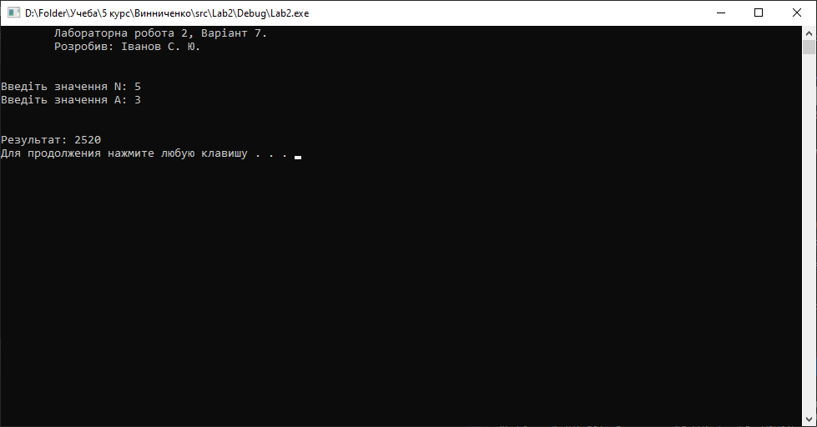Рис.1 Результат программы

**Вывод:** На данной лабораторной работе я с помощью определенных системных приёмов создал консольную программу используя язык С++ . Программа умеет вычеслять , при заданых числах A и N.